Инструкция по управлению данными устройств через phpMyAdmin

Оглавление
1. Использование скрипта добавления новой платы 2
2. Вход в phpMyAdmin 3
3. Работа через графический интерфейс phpMyAdmin 4
3.1. Добавление новой платы в general_info 4
3.2. Редактирование существующей платы 7
4. Работа через SQL-запросы 8
4.1. Добавление новой платы 9
4.2. Редактирование существующей платы 10
4.3. Просмотр всех устройств с их данными 11
4.4. Удаление устройства 12

Использование скрипта добавления новой платы
Для использования скрипта автоматического добавления новой платы релейного блока на сервер, необходимо подключиться к серверу по ssh и зайти под учётной записью root пользователя
Далее необходимо выполнить следующую команду:
add_relay_user.py ID_платы,
где ID_платы – это десятичное число – номер ID новой платы, должно совпадать с числом, введённым при настройке этой платы через COM порт
После выполнения скрипта, плата будет добавлена в список пользователей MQTT брокера, а в базе данных MySQL создастся пустая строка в таблице general_info, требующая ручного редактирования пользователем через phpMyAdmin.

Вход в phpMyAdmin

1. Откройте браузер и перейдите по адресу: http://IP_сервера/phpmyadmin
2. Введите учётные данные, если потребуется:
- Пользователь: root
- Пароль: оставьте пустым (если не устанавливали пароль для MySQL)
3. После входа слева выберите базу данных u2702672_service_reley.
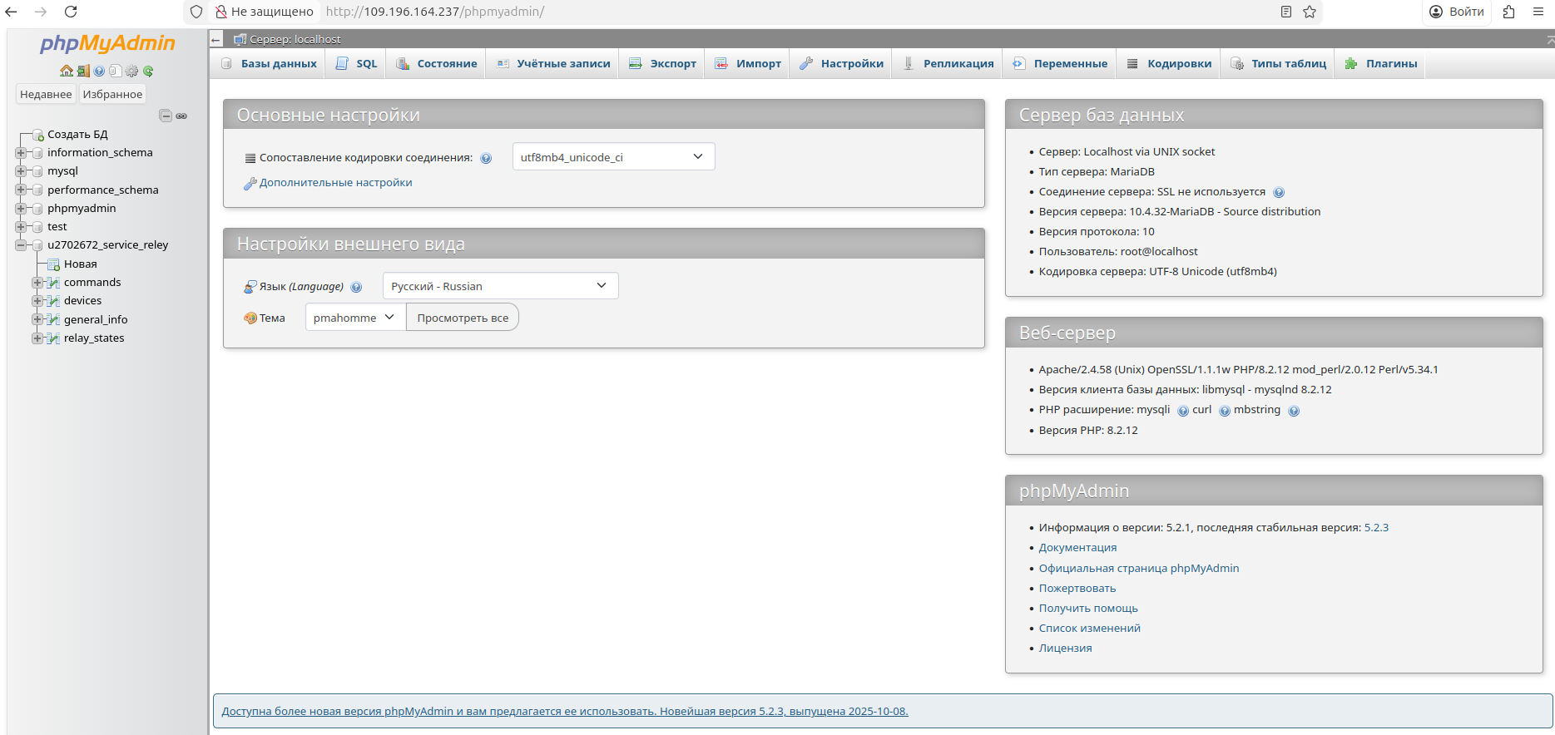

3. Работа через графический интерфейс phpMyAdmin

3.1. Добавление новой платы в general_info
Данная функция необходима, если запись о новой плате в таблице general_info не была добавлена. Чтобы добавить её:
Шаг 1. Перейдите в таблицу general_info
В левой панели нажмите на таблицу general_info.
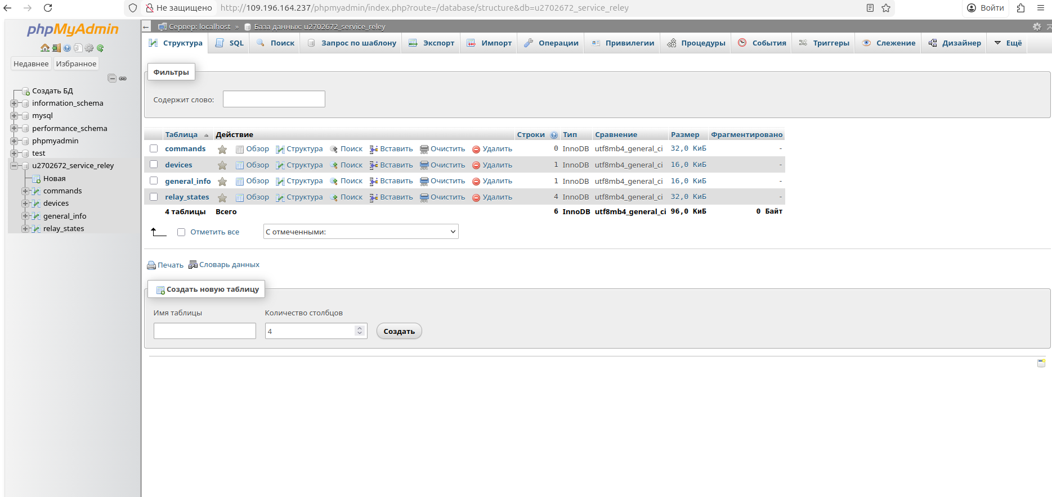
Шаг 2. Нажмите «Вставить»
На верхней панели выберите вкладку «Вставить».

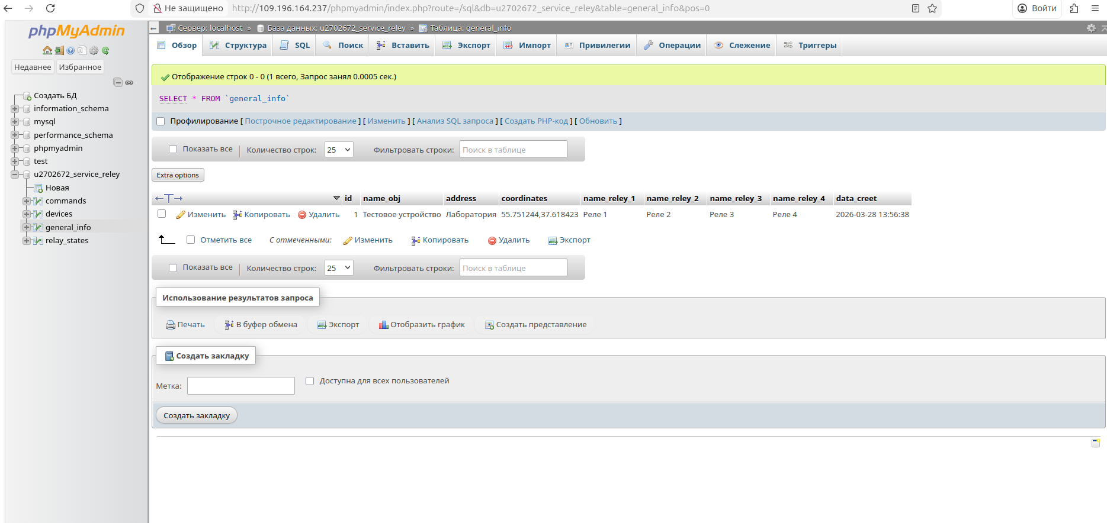
Шаг 3. Заполните поля
Поле | Пример значения | Описание
id | 2 | ID устройства (должен совпадать с ID в таблице devices)
name_obj | КТП-2 | Название объекта, отображаемое в списке устройств
address | ул. Ленина, д. 2 | Адрес установки
coordinates | 55.751244,37.618423 | Координаты (опционально)
name_reley_1 | Реле 1 | Название реле 1
name_reley_2 | Реле 2 | Название реле 2
name_reley_3 | Реле 3 | Название реле 3
name_reley_4 | Реле 4 | Название реле 4
data_creet | (оставьте пустым) | Автоматически заполнится текущим временем

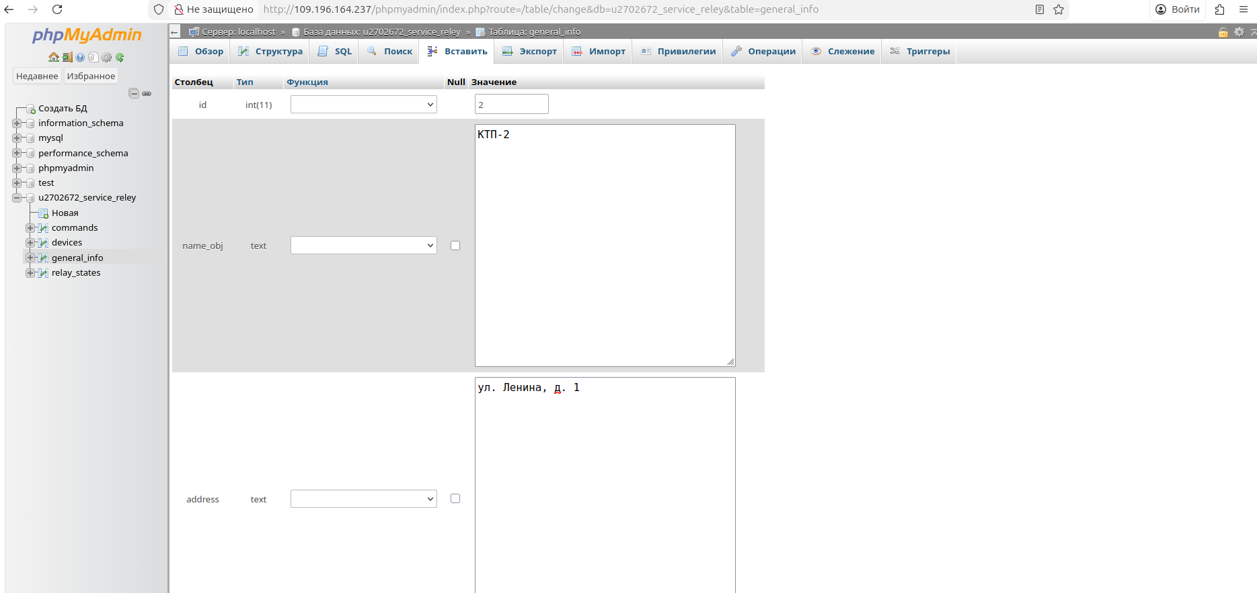
Шаг 4. Нажмите «Вперёд»
После заполнения нажмите кнопку «Вперёд» внизу страницы. Запись будет добавлена.

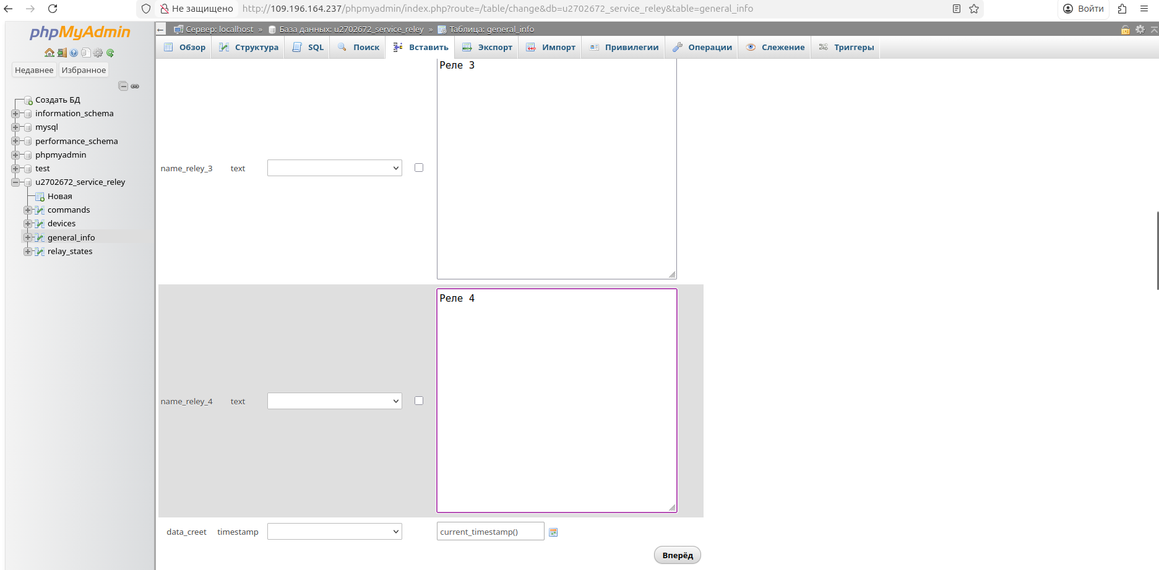

3.2. Редактирование существующей платы
Если нужно изменить название объекта, адрес или имена реле для уже существующей платы (стандартная работы после использования скрипта add_relay_user.py):
Шаг 1. Найдите запись
В таблице general_info найдите строку с нужным id и нажмите «Изменить» — значок карандаша в начале строки.
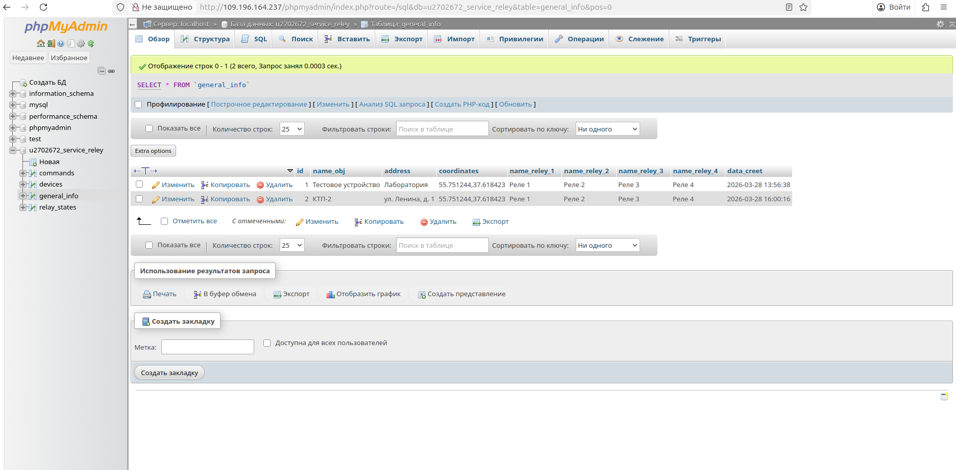
Шаг 2. Отредактируйте поля
Измените нужные поля:
- name_obj — название объекта
- address — адрес
- coordinates — координаты
- name_reley_1 … name_reley_4 — имена реле
Шаг 3. Нажмите «Вперёд»
Сохраните изменения.

4. Работа через SQL-запросы
Если вы предпочитаете работать через SQL, перейдите в раздел «SQL» phpMyAdmin.

4.1. Добавление новой платы

sql
INSERT INTO general_info (id, name_obj, address, coordinates, name_reley_1, name_reley_2, name_reley_3, name_reley_4)
VALUES (2, 'КТП-2', 'ул. Ленина, 2', '55.751244,37.618423', 'Освещение 1', 'Освещение 2', 'Резерв 1', 'Резерв 2');
Замените значения полей на требуемые
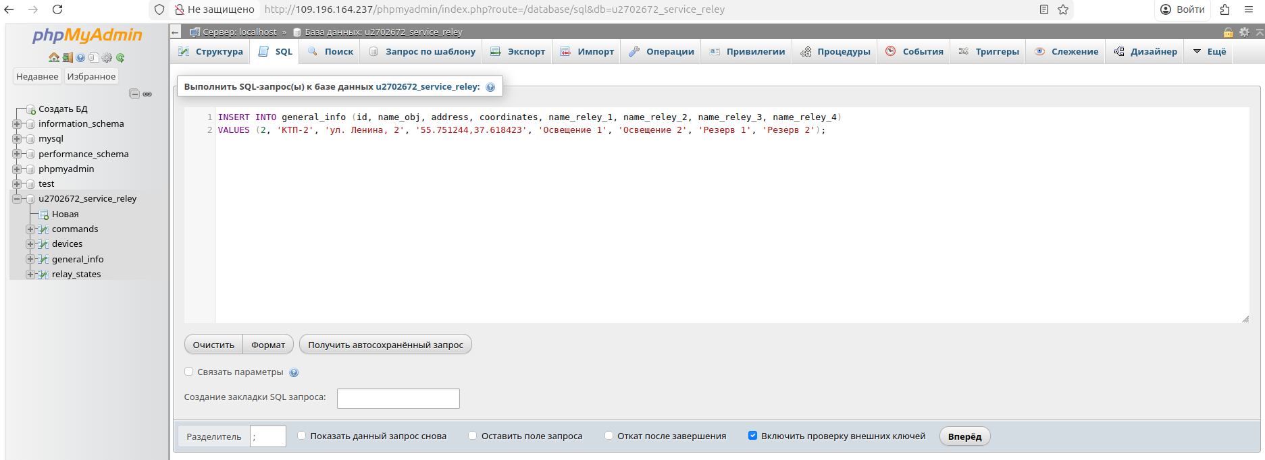

4.2. Редактирование существующей платы

sql
UPDATE general_info
SET name_obj = 'Новое название КТП',
address = 'Новый адрес',
name_reley_1 = 'Новое имя реле 1'
WHERE id = 1;

Замените значения полей на требуемые

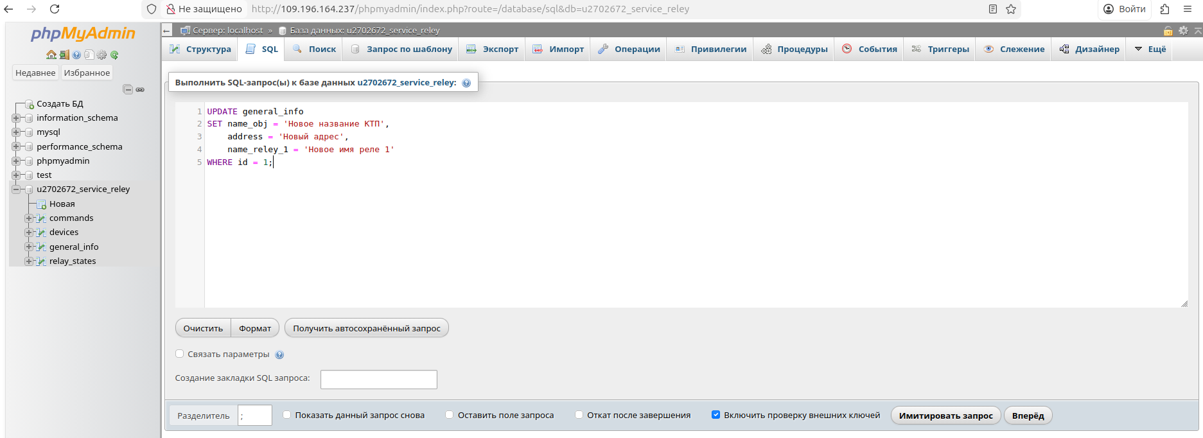

4.3. Просмотр всех устройств с их данными

sql
SELECT d.id, d.name, d.status, d.last_seen, g.name_obj, g.address
FROM devices d
LEFT JOIN general_info g ON d.id = g.id;

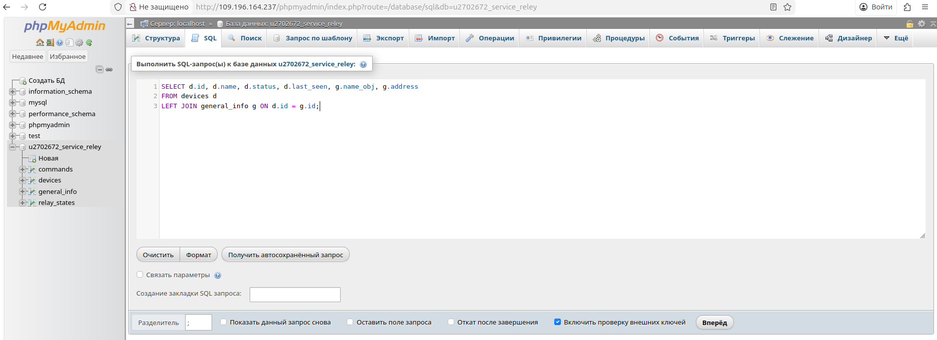
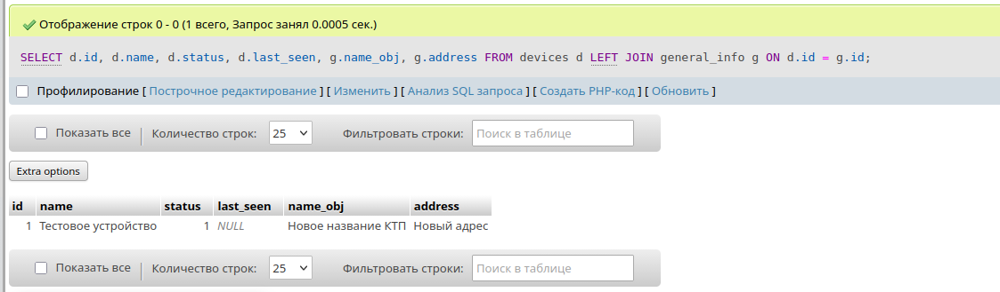

4.4. Удаление устройства

sql
DELETE FROM general_info WHERE id = 2;

Примечание: удаление из general_info не удаляет запись из devices. Чтобы удалить устройство полностью, нужно удалить из обеих таблиц.



